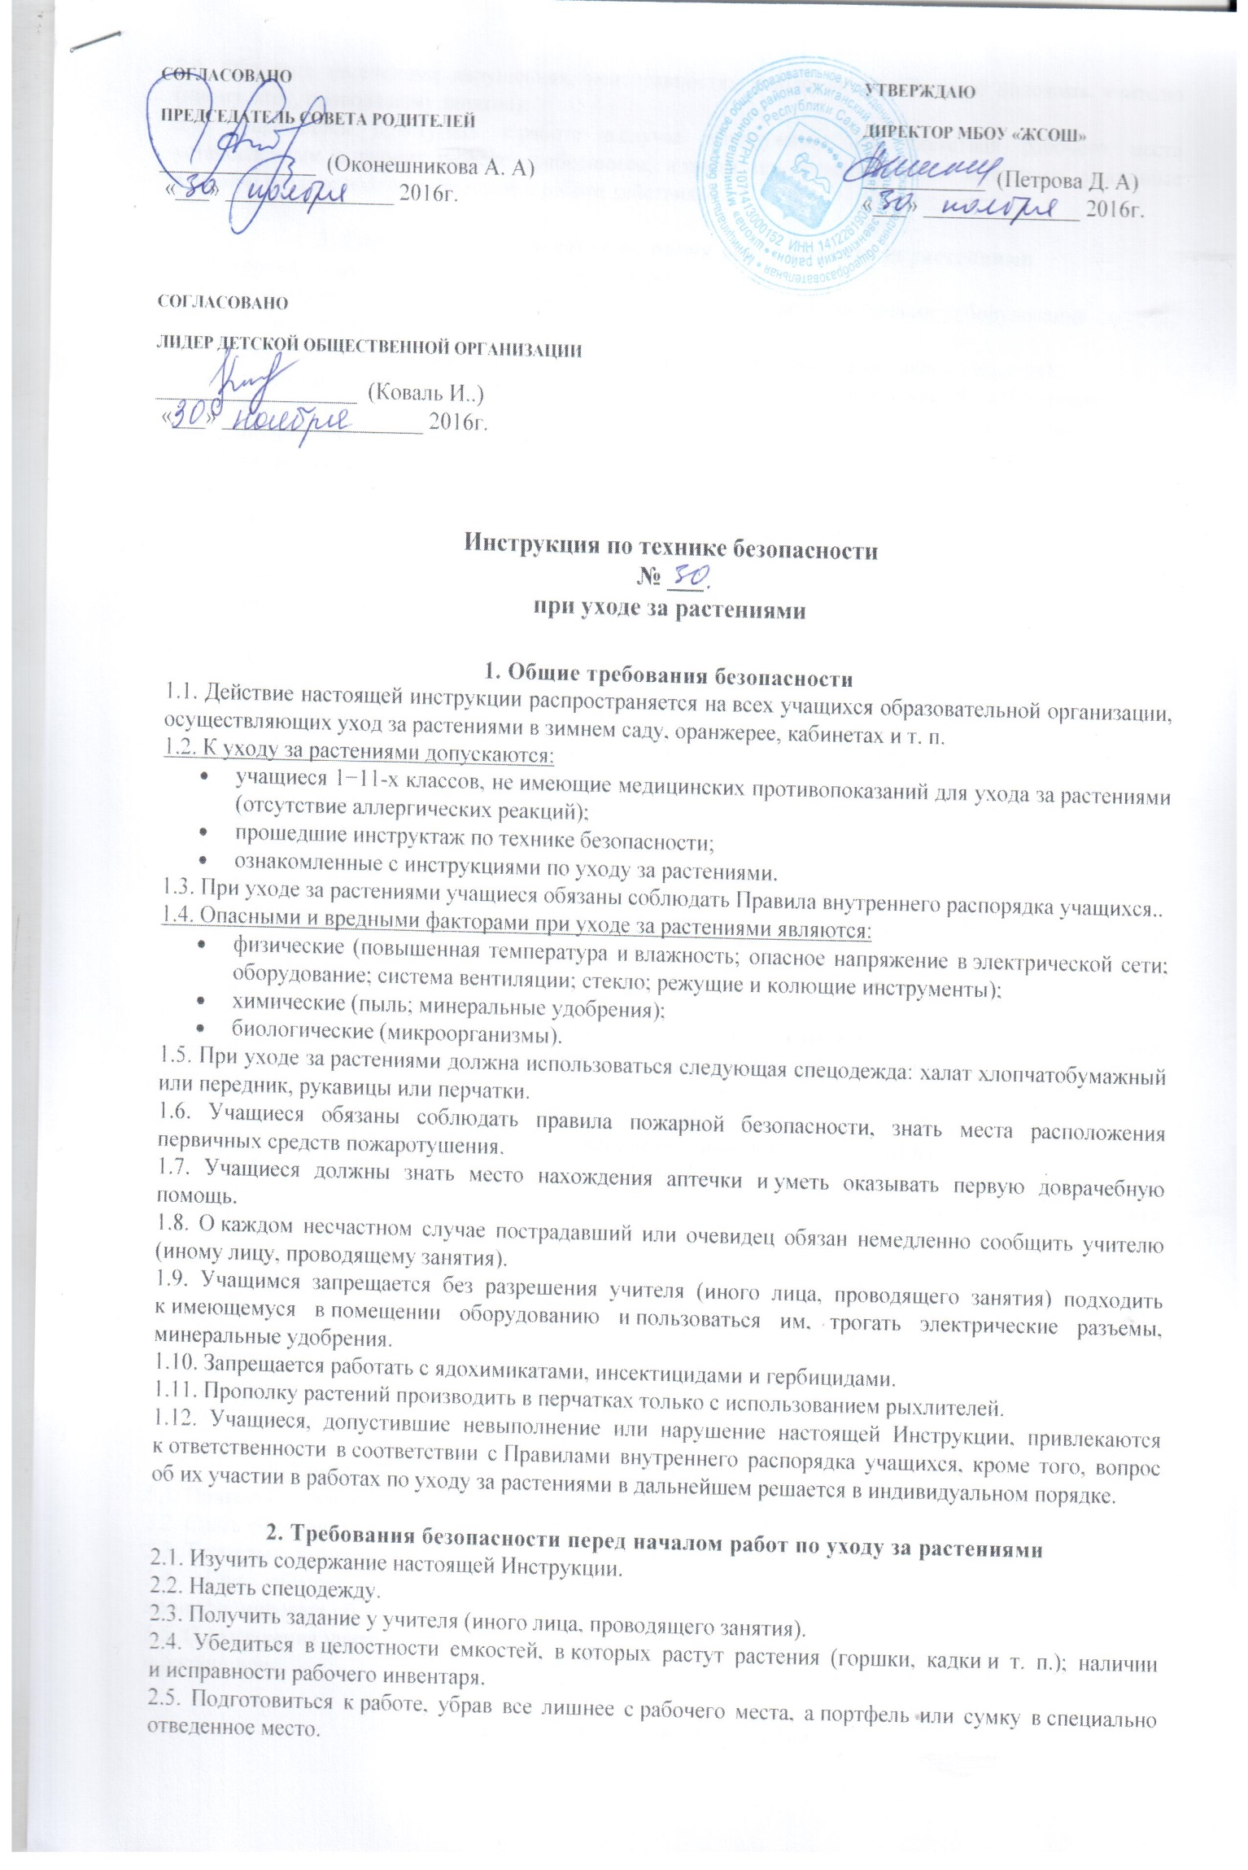
2.6. Обо всех замеченных нарушениях, неисправностях и поломках немедленно доложить учителю (иному лицу, проводящему занятия).
2.7. Запрещается приступать к работе в случае обнаружения несоответствия рабочего места установленным в данном разделе требованиям, а также при невозможности выполнить указанные в данном разделе подготовительные к работе действия.

3. Требования безопасности во время работ по уходу за растениями
3.1. Во время ухода за растениями учащийся обязан:
- соблюдать настоящую инструкцию и инструкции по эксплуатации оборудования и уходу за растениями;
- неукоснительно выполнять все указания учителя (иного лица, проводящего занятия);
- соблюдать осторожность при обращении с оборудованием и минеральными удобрениями;
- при приготовлении подкормок для растений набирать удобрения только специальными неметаллическими ложечками или лопаточками;
- размешивать раствор мешалкой длиной не менее 50 см;
- воду доливать осторожно, по стенке посуды;
- режущие и колющие инструменты класть на рабочем месте и переносить острыми концами от себя;
- пикировку и пересадку растений выполнять в перчатках с помощью инструментов (совков, лопаточек и т. п.);
- постоянно поддерживать порядок и чистоту рабочего места.
3.2. Учащимся запрещается:
- прикасаться к нагретым элементам оборудования и электрическим разъемам;
- трогать и пробовать на вкус химические вещества, растения;
- направлять острые концы колющих и режущих предметов на себя и других лиц;
- выполнять любые действия без разрешения учителя (иного лица, проводящего занятия);
- использовать оборудование и приспособления не по прямому назначению;
- пикировку и пересадку растений выполнять руками;
- брать руками минеральные удобрения;
- передавать режущие и колющие инструменты острием вперед;
- переносить тяжести больше норм, установленных Постановлением Министерства труда и социального развития РФ от 7 апреля 1999 г. № 7;
- выносить из помещения и вносить в него растения, любые предметы, приборы и оборудование без разрешения учителя (иного лица, проводящего занятия).
3.3. Обо всех неполадках в работе оборудования необходимо ставить в известность учителя (иное лицо, проводящее занятия). Запрещается самостоятельное устранение любых неисправностей используемого оборудования.

4. Требования безопасности в аварийных ситуациях
4.1. При обнаружении неисправности в работе оборудования (нагревании, появлении искрения, запаха горелой изоляции, появлении посторонних звуков и запахов и т. п.) немедленно прекратить работу с ним и сообщить об этом учителю (иному лицу, проводящему занятия) и далее действовать в соответствии с его указаниями.
4.2. При возникновении чрезвычайной ситуации (появлении посторонних запахов, задымлении, возгорании) немедленно сообщить об этом учителю (иному лицу, проводящему занятия) и далее действовать в соответствии с его указаниями.
4.3. При получении травмы сообщить об этом учителю (иному лицу, проводящему занятия). При необходимости помочь учителю (иному лицу, проводящему занятия) оказать пострадавшему первую помощь и оказать содействие в отправке пострадавшего в ближайшее лечебное учреждение.

5. Требования безопасности по окончании работ по уходу за растениями
5.1. Привести в порядок рабочее место.
5.2. Сдать учителю (иному лицу, проводящему занятия) использованное оборудование.
5.3. Тщательно вымыть лицо и руки с мылом.
5.4. При обнаружении неисправности мебели, оборудования, цветочных горшков, кадок проинформировать об этом учителя (иное лицо, проводящее занятия).
5.5. С разрешения учителя (иного лица, проводящего занятия) покинуть помещение, соблюдая порядок и дисциплину.

6. Заключительные положения
6.1. Проверка и пересмотр настоящей инструкции осуществляются не реже одного раза в 5 лет.
6.2. Инструкция должна быть досрочно пересмотрена в следующих случаях:
- при пересмотре межотраслевых и отраслевых правил и типовых инструкций по охране труда;
- при изменении условий в конкретном помещении;
- при внедрении новой техники и (или) технологий; появлении новых растений;
- по результатам анализа материалов расследования аварий, несчастных случаев;
- по требованию представителей органов по труду субъектов Российской Федерации или органов федеральной инспекции труда.
6.3. Если в течение 5 лет со дня утверждения (введения в действие) настоящей инструкции условия в конкретном помещении не изменяются, то ее действие продлевается на следующие 5 лет.
6.4. Ответственность за своевременное внесение изменений и дополнений, а также пересмотр настоящей инструкции возлагается на инструктора-методиста по безопасности.

Примечания:
На основании Постановления Министерства труда и социального развития РФ от 7 апреля 1999 г. № 7 «Об утверждении норм предельно допустимых нагрузок для лиц моложе восемнадцати лет при подъеме и перемещении тяжестей вручную» могут быть установлены следующие предельно допустимые нормы перемещения тяжестей:
Характер работы, показатели тяжести труда | ПРЕДЕЛЬНО ДОПУСТИМАЯ МАССА ГРУЗА (кг) ДЛЯ
 | ЮНОШЕЙ В ВОЗРАСТЕ (лет) |  |  |  | ДЕВУШЕК В ВОЗРАСТЕ (лет)
 | 14 | 15 | 16 | 17 | 14 | 15 | 16 | 17
Подъем и перемещение груза вручную в течение не более 1/3 рабочего времени более 2-х раз в час | 6 | 7 | 11 | 13 | 3 | 4 | 5 | 6
Подъем и перемещение груза вручную при чередовании с другой работой до 2-х раз в час | 12 | 15 | 20 | 24 | 4 | 5 | 7 | 8
Суммарная масса груза, перемещаемая в час при подъеме груза с рабочей поверхности | 80 | 100 | 145 | 215 | 36 | 40 | 55 | 72
Суммарная масса груза, перемещаемая в час при подъеме груза с пола | 40 | 50 | 72 | 100 | 18 | 20 | 28 | 35

